Press release

GC Academic Excellence Contest 2024

Vyhlásenie víťazov súťaže GC Academic Excellence Contest 2024

Leuven, September 2024 - GC Europe s nadšením vyhlasuje víťazov súťaže GC Academic Excellence Contest pre rok 2024, do ktorej sa zapojilo 272 účastníkov z viac ako 70 univerzít vo viac ako 20 krajinách. Táto prestížna súťaž, ktorá je určená na podporu inovácií, akademickej dokonalosti a praktických skúseností s poprednými zubnými produktmi spoločnosti GC Europe, ponúka účastníkom jedinečnú príležitosť predviesť svoj talent a zároveň prehĺbiť svoje praktické znalosti.

Po uskutočnení národných súťaží v zúčastnených krajinách boli najlepší finalisti pozvaní na dvojdňový pobyt v Leuvene, Belgicko, kde prezentovali svoju prácu pred váženou porotou odborníkov a zúčastnili sa kurzu Mater Course od Dr. Javiera Tapia Guadixa, v supermodernom kampuse a vzdelávacom centre spoločnosti GC Europe. Všetci účastníci si užili túto jedinečnú príležitosť nadviazať kontakt s kolegami profesionálmi a rozšíriť si svoje akademické a praktické obzory.

V kategórii vysokoškolákov získala prvé miesto sl. Cristina Neghina z Rumunska a sl. Nayera Amr Nazmy z Egypta sa umiestnila na druhom mieste. Na prvom mieste sa v kategórii postgraduálnych študentov umiestnila sl. Maria Fostiropoulou z Grécka a na druhom mieste sl. Marwa Abdel Hafez z Egypta.

Ceny verejnosti získali, p. Mostafa Elmisky z Egypta na Facebooku ,a na Instagrame zvíťazila sl. Irem Öskurt z Turecka.

Všetkým víťazom blahoželáme a zo srdca ďakujeme každému, kto sa pričinil o tohtoročný úspech! Vaše úsilie naďalej zvyšuje latku akademickej a klinickej dokonalosti v zubnej oblasti!

Súťaž spoločnosti GC, Academic Excellence Contest, sa teší váženej povesti a kvôli svojej rozmanitosti a zreteľu je sledovaná špičkovými univerzitami. Okrem peňažnej ceny pre víťazov, zúčastnené inštitúcie oceňujú aj získanú publicitu, čím prispievajú k zviditeľneniu a uznaniu v rámci akademickej a odbornej komunity. Ďalší ročník je naplánovaný na 19. a 20. septembra 2025.

GC Europe N.V.
Interleuvenlaan 33
3001 Leuven
+32.16.74.10.00
https://www.gc.dental/europe
info.gce@gc.dental
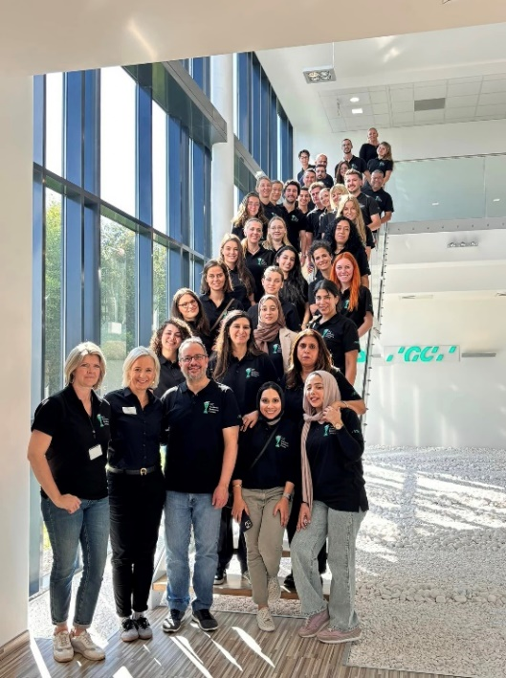
Porota, účastníci a hostitelia spoločnosti GC v kampuse GC Europe
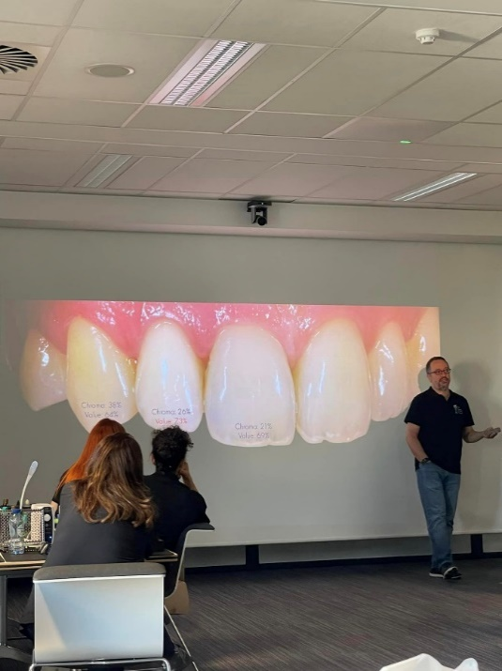
Master Class od Javiera Tapiu Guadixa
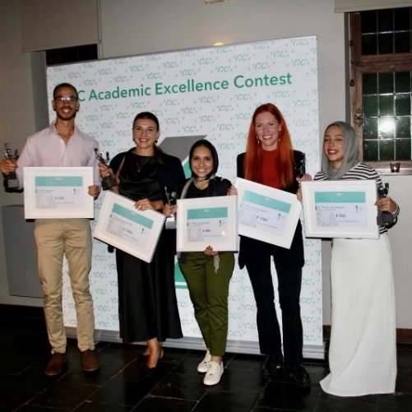
Vyhlásenie víťazov vo Faculty Club, Leuven. Zľava doprava : Mostafa Elmisky, Cristina Neghina, Nayera Amr Nazmy, Maria Fostiropoulou, Marwa Abdel Hafez. Bez vyobrazenia: Irem Öskurt.

